«Мастер говорит просто о сложном.
Подмастерье – сложно о простом»

Менеджер рекламы

Работа с клиентами
Общие понятия

Клиент – лицо, которое заказывает рекламную кампанию
Ролик – звуковой файл (элемент эфира), который содержит рекламную информацию
Заказ – условный номер рекламной кампании клиента
Медиаплан – редактор графика выхода в эфир роликов рекламной кампании

Последовательность размещения новой кампании нового клиента состоит из
- Добавить клиента
- Добавить ему ролики
- Начать новый заказ
- Сформировать график заказа рекламной кампании
- Принять заказ к эфиру

Вид раздела «работа с клиентами». Рекламные ролики
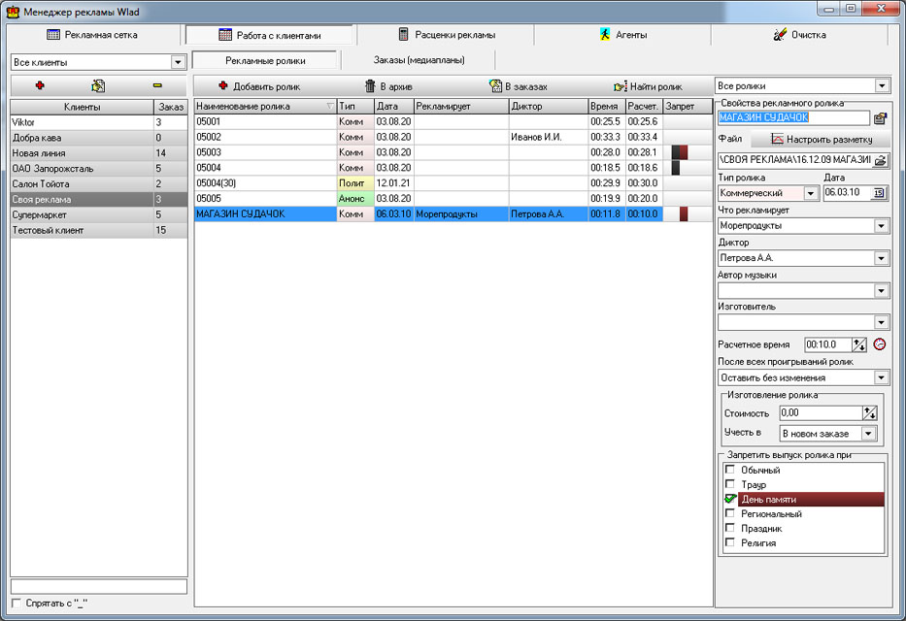
В левой части окна находится редактор клиентов
Вверху находится выбор отображения клиентов: все клиенты/активные/ неактивные.
Активным считается клиент, у которого есть хотя бы 1 незаконченный заказ. То есть заказ, у которого есть выходы роликов в будущем.
Если у клиента нет заказов или у него все заказы (рекламные кампании) выполнены, то он считается неактивным и подсвечивается серым цветом.

Ниже выбора находятся кнопки управления клиентом «+» - добавить, «редактировать», «-» - удалить.

В вертикальном списке выводится список клиентов и сколько у него есть заказов
Внизу находится строка поиска клиента по первым буквам его наименования.

И в самом низу находится опция «спрятать с «_»
Если назвать (переименовать) клиента Viktor в _Viktor и включить эту опцию, то клиент будет спрятан и не будет отображаться в списке клиентов.

Важное замечание: удаление клиента возможно только в том случае, когда у него нет заказов. То есть перед удалением клиента необходимо удалить все его рекламные кампании.

Добавление и редактирование клиента.

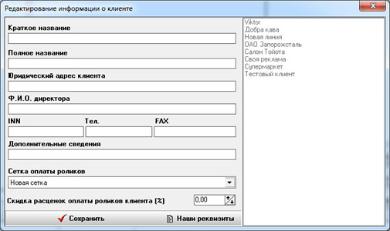 | Краткое название клиента будет отображаться в списке клиентов. Это название должно быть уникальным, то есть двух клиентов с одинаковым названием быть не должно. Для этого есть подсказка существующих клиентов в правой колонке.  В случае выписки счетов с помощью программы, надо указывать и полное название и прочие поля . Также в этом окне можно ввести данные вашей организации («Наши реквизиты»).  Если счета не будут формироваться с помощью Sound Empire, то остальные поля можно не заполнять.

Рекламные ролики

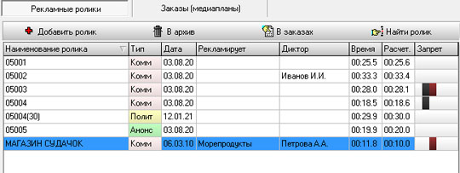

Добавить ролик
Ролик может иметь 2 состояния: активный и в архиве. В размещение и редактировании заказов доступны только активные ролики.
В архив можно помещать ролики, которые еще могут пригодиться, но в ближайшем будущем пока не нужны.
Если ролик в архиве, то он подсвечен серым цветом. Удалять ролик можно только через помещение его в архив.
Кнопка «в архив» помечает ролик как архивный. Если ролик еще используется в активном заказе (то есть имеет размещение в будущем), то в архив его поместить нельзя.
Кнопка «в заказах» отображает список заказов, где использовался выделенный ролик
Кнопка «найти ролик» выводит окно со списком всех роликов и поискам по названиям роликов или клиентам.

Удаление и восстановление ролика из архива.

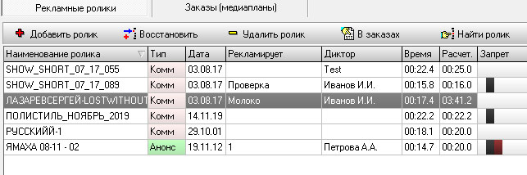

Находим ролик в архиве, выбираем его и видим другую шапку с кнопками «Восстановить» - это восстановить ролик из архива, то есть сделать его активным и начать размещение его в заказе. Подсказка: правее находится выбор режима отображения роликов (см. редактирование карточки ролика).
И кнопка «удалить» - окончательно удалить ролик. Удалить ролик можно только в случае, когда он не используется в заказах. Вот тут пригодится кнопка «в заказах».
После подтверждения удаления ролика необходимо будет ответить на вопрос «удалить и файл с диска или оставить».

Список роликов
В списке роликов отображается его название, тип, дата внесения в базу, что ролик рекламирует, диктор, время звучания, расчетное время и запреты выхода ролика.
Щелчок мыши по полю в заголовке таблицы можно сортировать список для более быстрого поиска ролика у клиента.

Редактирование карточки ролика
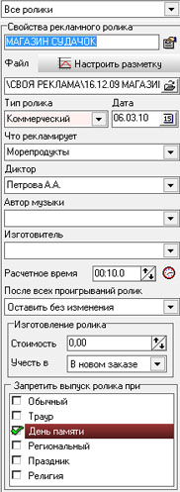 | В верхней части находится выбор какие ролики отображать в списке роликов Все/Активные/Ролики архива.  Редактировать свойства ролика можно только для активных роликов.  Итак, свойства  Название ролика (правее кнопка переименовать ролик).  Настроить звучание (разметку звучания файла)  Путь к файлу ролика  Тип, дата, что рекламирует, диктор, автор музыки и изготовитель, расчетное время и самый нижний выбор «запретить выпуск ролика при…» совпадают с разделом «свойства ролика».  После всех проигрываний ролик:  оставить без изменения – ничего не делать  Поместить в архив – пометить ролик как в архиве, чтобы больше «не мешал»  Или переместить в папку backup.  Изготовление ролика (указание суммы и ли номера заказа) – используется в случае выписки счетов с помощью Sound Empire. Указанная сумма будет включена в счет клиенту.

Добавление ролика
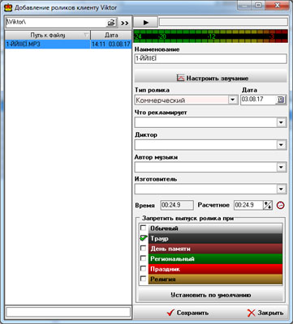 | В левой части отображается списков новых роликов, то есть те, которые не внесены в базу, а также дата создания ролика. Можно сортировать по пути к файлу или дате создания файла.  В верху этой части есть папка быстрого доступа к новым роликам. Как её использовать (не обязательно).  Если в папке с рекламой есть папка, совпадающая с названием клиента, то сразу будет открываться она, эта папка.  Т.о. если в базе 1000 роликов, то искать новые довольно затруднительно. А создание подпапок намного ускоряет процесс добавления роликов.  Если такой папки клиента нет, то будет открыта корневая папка и составлен список из всех новых роликов, с подпапками.  В правой части вверху находится плеер прослушивания ролика, чтобы убедиться, что вы добавляете и описываете именно нужный ролик.

Свойства ролика
Наименование – уникальное название ролика.
Внимание, использовать в названиях двойные кавычки нельзя!
Настроить звучание – открыть редактор звучания, например, чтобы отрезать тишину в начале файла и подрезать окончание, установить точку микса со следующим элементом эфира. Чтобы не было тишины (сленг. «дырок») в рекламном блоке.
Тип ролика – в программе определены 4 типа роликов: коммерческий, политический, анонсный, другое.
Очень важно сразу указать тип ролика. Т.к. ролики в рекламном блоке «сбиваются в кучу» по типам, то есть, например, идет коммерческая часть, выпуская все коммерческие ролики, потом политическая часть выпуская политические ролики, потом анонсные и т.д. Последовательность частей редактируется в шаблоне рекламного блока и определяется руководством предприятия или головной станцией.
У одного клиента могут быть ролики разного типа.

Дата – дата создания ролика. Можно вносить такие данные, которые помогут в дальнейшем искать ролик в списке роликов
Что рекламирует – условное обозначение содержимого блока. Например «автомобили». Это нужно для того, чтобы при размещении рекламных кампаний в одном блоке не соседствовали конкурирующие организации.
Это не обязательный параметр.
Диктор – условное обозначение кто читает ролик. Можно указывать «мужчина», «женщина», «хор» и т.п. это нужно для того, чтобы при размещении рекламных кампаний в одном блоке не соседствовали подряд 2 мужских диктора (не сливались ролики на слух). Это не обязательный параметр.
Автор музыки и изготовитель используются в составлении отчетов в контролирующие органы. Необязательные параметры.
Время – продолжительность звучания ролика.
Расчетное время – используется при выписке счета. Например, у ролика звучание 24.2 секунды, и мы можем округлить в меньшую сторону, до 24 секунд. Это не влияет на продолжительность звучания.
Запретить выпуск роликов при…
Пояснение: Студийный раздел (который выдает контент в эфир) имеет запрограммированные режимы, которые видны в списке. Когда по стране/региону объявляют траур, то некоторые ролики (развлекательные) не должны выходить в эфир. Вот этот параметр и нужен для определения когда ролику можно выходить в эфир, а когда нет.
Очень внимательно отнеситесь к заполнению этого поля! Если включен режим траура, а ролик имеет запрет на выпуск в этом режиме, то ролик будет пропущен. Если запрет не включен, то ролик будет выпущен в эфир.
Внимание! Если вы включите запрет на режим «обычный», то ролик в обычном режиме не будет выпускаться.
Кнопка «установить по умолчанию» нужна для того, чтобы указывать запреты для всех добавляемых роликов. Она нужна для того, чтобы не включать каждый раз или забыть включить запрет.

Настройка звучания ролика (редактор фейдов)
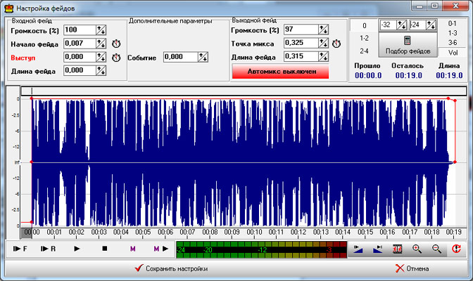

В этом разделе настраиваются параметры звучания ролика в эфире. Как ролик начинает своё звучание, как миксуется со следующим элементом и как заканчивает своё звучание.
Для ускорения внесения в правом углу есть копка «подбор фейдов». Для роликов не надо слишком мягкий микс, поэтому рекомендуется указать (в выборе 0/1-22-4) значение 0, это как ролик начинает играть. А в правой части (в выборе 0-1/1-3/3-6/Vol) значение 0-1 или Vol.
В первом случае подбор фейдов будет искать последний удар в последней секунде ролика и поставит точку микса в неё.
Во втором случае программа точку микса поставит в том месте, где звук тише правого параметра (на картинке -24). Просмотр уровня звучания идет с конца ролика.
Разработчик считает выбор второго типа более правильный, т.к. удар более важен для элементов эфира типа музыка и джинглы. Для роликов должна прозвучать вся информация, не смикшированная по удару.

Список заказов
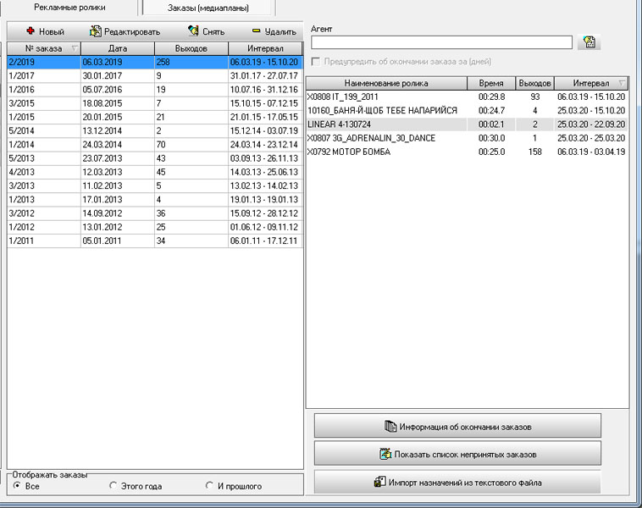
Окно клиентов находится левее, и о нем уже было написано.
Сверху находятся кнопки «новый заказ», «редактировать» «Снять/поставить» и «удалить».

По центру располагается список заказов. Каждый заказ имеет номер, год заказа и состояние «принят к эфиру или снят». В эфир попадают только ролики из принятых заказов. Ролики из «снятых» заказов в эфир не выходят, пропускаются. Снятые заказы подсвечиваются серым цветом.

Также есть сортировка списка : по номеру/по дате создания/по кол-ву выходов роликов/ по интервалу (то есть, когда был самый последний выпуск ролика в заказе.
У клиента может быть несколько заказов одного года, вплоть до пересекающихся (например, дневные выпуски и ночные)

Внизу находится выбор отображения заказов: Все/Этого года/И прошлого. Последнее подразумевает «этого года и прошлого». Вот зачем нужен номер заказа: чтобы его можно было быстро найти.

Внимание! Старайтесь не допускать интервал заказа более полугода. Потому что при загрузке всего заказа будет занято много памяти и медиаплан будет работать медленно, кроме того, если достигнуть значения размещений более 32000, то начинает сбоить движок баз данных, а это может привести к глобальному повреждению баз (вина не разработчика, а самого движка).

Создание нового заказа - Нажимаем кнопку «новый».
Для создания нового заказа необходимо указать его номер (соглашайтесь, это надо только программе для учета заказов), указать агента (если есть такой), сразу принимать заказ к эфиру или это сделаем потом и указать за сколько дней предупредить об окончании заказа. Дальше открывается окно редактора заказа (медиаплан)

Редактирование существующего заказа- Выбираем заказ и нажимаем «редактировать». Открывается окно редактора заказа (медиаплан)

Снять/принять – позволяет оперативно включить или выключить подачу роликов заказа в эфир.
Удалить - позволяет удалить заказ, снимая все его назначения.
Осторожно! Удаление заказа восстановлению не подлежит.
В правой части находятся выбор агента заказа, если у вас используется такая практика, то можно вести учёт, какой агент принес этот заказ.
Кнопка выбора «Предупредить об окончании заказа за (дней) – указывает на то, чтобы при входе в рекламный менеджер, программа подсказывала человеку, что «через … дней заканчивается заказ номер … клиента …».
То есть это помощь, чтобы уточнить у постоянного клиента «продлевать будете?».

Ниже идет список роликов, которые используются в заказе. По каждому участвующему ролику: название, размер, сколько выходов и интервал выхода ролика (даты первого и последнего назначения).

Под списком роликов есть кнопки
«Информация об окончании заказов» - отображает список завершенных заказов и когда будут завершены активные. Для активных заказов приводится информация сколько роликов осталось к выпуску в будущем.

«Показать список непринятых заказов» - отображает окно по всем снятым заказам.

«Импорт назначения из текстового файла» - используется при планировании рекламы в стороннем приложении. Описание формата текстового файла находится в форуме в разделе FAQ (http://se2.com.ua/phpBB/viewtopic.php?f=1&t=1724)

Редактор заказов (Медиаплан)
Вспомним структуру размещения, как это происходит.
Ролики принадлежит клиенту, заказы принадлежат клиенту. На основании размещения ролика в заказе клиента происходит планирование выпуска его роликов в эфире нашей радиостанции.

(Немного шутливого отступления, потому что будет сложно)
Приходит «Важный клиент». Говорит: «есть у меня желание сделать у вас заказ на радио».
Мы: Очень рады Вас видеть!
Заводим «Важный клиент».
Мы: а у вас есть готовые ролики? Или надо записать?
Клиент: «Есть, вот флешка».
Мы: Отлично!
Закидываем ролики в папку с рекламой (или создали папку «Важный клиент» и ролики закинули туда.
Добавляем эти файлы в базу рекламы, прослушивая их, чтобы они содержали незапрещенную информацию и могли быть допущены к звучанию в нашем эфире. Не забываем поставить запреты, если спец.режимы (траур, поминальный) не позволяют его выводить в эфир.
Мы: Готово! Сколько вы хотите рекламироваться, частоту выхода роликов, приблизительное время выхода вашей рекламы. Может есть какие-то спец. пожелания? Давайте разговаривать.
Клиент: Да я не знаю! Хотелось бы вот сколько (размахивает руки в сторону). А что у вас есть?
Мы создаем новый заказ и…
(---

Знакомьтесь: Медиаплан.
Самый главный и сложный раздел модуля рекламной части программы, в котором трафики проводят больше всего времени. Чем лучше вы его будете знать, тем быстрее и легче у вас будет получаться в нём работать.

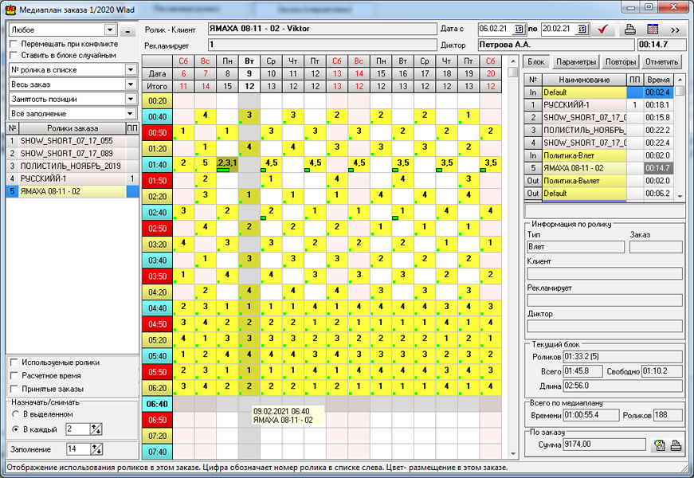
Модуль условно разделен на 4 части (на картинке 3), четвертая часть показана ниже.
Левая колонка: управление видом медиаплана, расстановкой роликов и отображение списока роликов клиента.

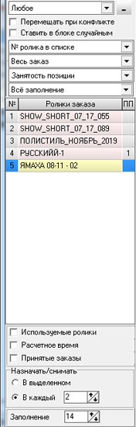 | Любое – желательная позиция ролика в блоке. «Любое» обозначает, что вы разрешаете программа ставить ролик в блок, куда она «захочет» (обычно в конец)  «Перемещать пли конфликте» - если ролик добавился в блок, и обнаружилось, что он соседствует с роликом такого же «что рекламирует», то программа попробует переместить его так, чтобы такого соседства не было.  «Ставить в блок случайным» - включение обозначает, что при расстановке ролика «любым», программа будет сама выбирать ему позицию (чтобы было поменьше в эфире одинаковых по содержанию и последовательностью блоков).  Дальше идет тип отображения медиаплана, он требует более детального рассмотрения.  Список роликов- номер п/п, наименование и загадочное «ПП» - это планируемая позиция ролика.  Выбор планируемой позиции вызывается щелчком мыши по этой колонке на нужном ролике. Определены следующие ПП: Любым, Первым, Вторым, Третьим, Последним, Перед влетом, После вылета.  Выбирать ПП надо перед размещением ролика в блоки. В каждом из них фиксируется его планируемая позиция. Т.о. можно создать часть заказа, в котором ролик будет вторым в блоке, потом выбираем новое ПП (Первым) и заканчиваем размещение уже с новым ПП.  Замечание. Если мы указали, что ролик выходит вторым, и у нас в блоке есть ролик «любой», то он выйдет раньше. Ведь мы сказали «вторым».  Замечание 2. Если в блоке встречается уже занятая ПП, то программа предложит другое размещение. Например, первая позиция с ПП в блоке уже занята, а двух первых в блоке быть не может, значит программа предлагает встать ролику вторым.

Используемые ролики – оставить в списке только те ролики, которые уже поставлены в медиаплан (чтобы не мешали остальные).
Расчетное время – отображать и вести планирование, основываясь не на реальной продолжительности файла, а на указанных расчетных временах роликов
Принятые заказы – отображать и учитывать в медиаплане и списке роликов только принятые заказы.
Назначить/снимать:
В выделенный – это значит, что в какой блок вы двойным щелком мышки поставите выделенный ролик, там он и будет выходить. Снятие также осуществляется двойным щелчком мышки (нажатие пробела работает как двойной щелчок мышки)
В каждый – сопровождается параметром, помогающим разместить ролик с интервалом в сутки. Если указать в «каждый 1 день», то ролик будет назначен на все дни, которые отображаются в медиаплане (начиная с того, куда было указано). Если в каждый 2 день, то ролик будет поставлен через день.
Также можно это использовать для снятия ролика с определенными днями.

Самый нижний пункт «заполнение».
При выборе ролика в списке туда подставляется длина ролика и в отображении медиаплана (см. третий) будет подзазка, куда ролик еще можно разместить, а куда будет превышен размер рекламного окна.

Теперь вернёмся к…
Отображение медиаплана.
Важный пункт, который часто запутывает трафиков. Он состоит из 4х пунктов отображения.

Первый – что обозначает цифра в медиаплане.
Выбор: количество роликов/номер заказа/номер ролика в списке роликов/позиция ролика/Процент заполнения блока/заполнение блока в секундах.
Второй – что обозначает цвет ячейки блока
Выбор: Ролик в этом заказе/Все заказы ролика/Весь заказ/Карта роликов клиента/Заполнение блоков/Что рекламирует.
Третий – правая вертикальная подсветка блока
Выбор – Нет/заполнение блоков/Занятость позиции/Что рекламирует
Четвертый – горизонтальное отображение заполнения блоков. Эта сравнительно новая функция, которая позволяет визуально увидеть насколько заполнен блок.
Выбор – Нет/Только реклама/Всё заполнение
Самый частый режим использования, привычный трафику это
1. Номер ролика в списке
2. Весь заказ
3. (тут уже неважно, какую вертикальную подсветку выбрать. Пусть будет «занятость позиции», если вы используете для размещения чёткую ПП, или «Заполнение блоков», чтобы видеть, куда ролик еще можно разместить, а где уже блок полон)
4. «Всё заполнение», если у вас есть минилисты, прикрепленные к блокам, или «только реклама», чтобы видеть сразу уровень наполнения блока.
Не забывайте, что программа сохраняет последний режим и если, уходя на выходные включили «посмотреть сколько у нас роликов в блоке» и со спокойной душой ушли домой, то в понедельник можно сильно удивиться «а что это за цифры»? И почему я не могу вывести медиаплан клиента?»

Поэтому внизу окна медиаплана есть подсказка, что обозначает цифра и что обозначает цвет.
Рекомендация от разработчика (и это не шутка, мне звонили испуганные трафики):
На первое время повесьте себе на экран стикер
«Медиаплан: 1. Номер ролика в списке, 2. Весь заказ, 3… 4…»

Центральное окно редактора заказа
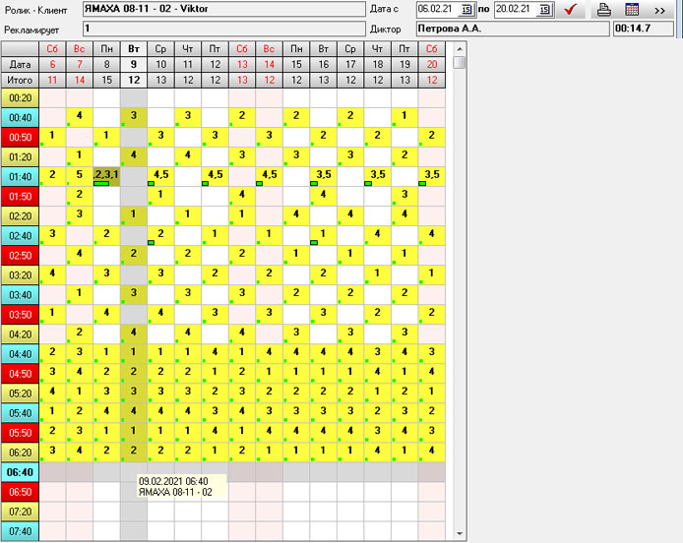

Правая колонка на примере спрятана. О ней написано тут.
Вверху расположена информация по выделенному ролику в списке и клиенту.
Правее дата отображение (от даты…по дату ) медиаплана. И кнопка перехода на выбранные даты. С их помощью можно посмотреть информацию по заказу как вперед, так и назад.

Кнопка «формирование».
Выбор: «Медиаплан в файл»/»План блоков». Можно выгрузить в Excel/HTML (браузер) медиаплан как медиаплан или эфирную справку.
Выбор вывода в Excel или HTML находится в основных настройках Офисной части. Если на компьютере не установлен MSExcel (2003-2010), то выбирайте вывод в HTML. Но в Excel-е медиапланы отображаются красивее и их легко подредактировать (шапки/подписи)
План блоков выводит полное расписание планируемых блоков в файл. Важно для контроля и сравнения отчетов что надо/что было. Заодно можно убедиться в правильности всех размещений всех рекламных кампаний всех клиентов.

Кнопка «переход».
Выбор: С сегодняшнего дня на месяц/С завтрашнего дня/С первого назначения месяц/Вся кампания/С даты создания заказа.
Тут всё понятно: откуда и докуда мы смотрим медиаплан. Единственное, о чем хотелось бы напомнить «Вся кампания». Вот! Этот режим при долгом продлении заказа может привести к очень медленной работе медиаплана. Это о том, что было сказано ранее.

Самая правая кнопка – показать/скрыть фильтры.

Вторая строка:
Что ролик рекламирует, Диктор, размер выбранного рекламного ролика.
Центральное окно предназначено для редактирования и отображения рекламной кампании, а также получения информации по наполненности блока и количеству роликов в каждом блоке (в зависимости от режима отображения, см. выше)
Размещение и снятие производится двойным кликом мышки или клавишей пробел.
Если ролика нет в блоке, то производится попытка его туда разместить, если есть – снять. Т.о. снятие и назначение «В каждый 2» имеет важное различие - мы снимаем через один или ставим через один.

Некоторые функции ускорения размещения

Выделение региона блоков. Выбираем левый верхний блок 1 кликом мыши, удерживая кнопку мышки растягиваем до нужного окончания, потом правой кнопки мыши и «поставить выделенный ролик» или «снять выделенный ролик».

По щелчку правой кнопки мыши на блоке открывается меню

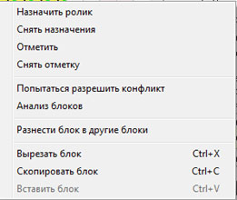 | Большинство пунктов в меню дублируют отдельные функции медиаплана и сделаны для того, чтобы обеспечить более быстрый доступ к ним.  Но, в меню есть 4 специальных функции:  Разнести блок в другие блоки – позволяет все назначения этого блока переместить в другие блоки (на завтра, послезавтра, по графику). Это может пригодиться при объявлении траура/поминального дня, когда рекламе нельзя выходить. И, чтобы соблюсти количество выпусков роликов в заказах клиентов.  Вырезать, скопировать, вставить блок – операции с целым блоком.  Важно! Вставить блок можно только в пустой блок, не содержащий ни одного ролика.

Фильтры отображения
Включение отображения фильтров производится кнопкой «>>» (самая правая верхняя копка в медиаплане).
Выключение фильтров возвращает просмотр медиаплана в полный режим.

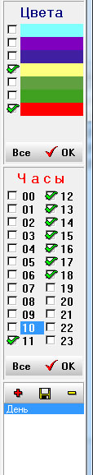 | Фильтры нужны для ускорения доступа к нужным рекламным блокам.  На примере видно, что в медиаплане необходимо отображать только блоки с желтым параметром «цвет» и красный. А также только блоки с такими параметрами, начиная с 11 часа и до 18-го (включительно до конца часа, то есть до 18:59)  Кнопка «все» снимает все отметки во всех часах или помечает все. Если есть хоть один снятый – пометить, если все помечены – снять все.  После изменения выбора надо нажать «ок» в необходимом окошке цвета или часов.  Также можно эту настройку сохранить как шаблон (нижнее окно), задав шаблону новое имя или заменить старое. На примере «день».  Выбрав шаблон, он сразу будет загружен и медиаплан покажет свою «усечённую версию», отобразив только те цвета и часы, которые указаны в шаблоне.

Окно отображения состава и работы с выделенным рекламным блоком
Правая колонка содержит четыре закладки: блок, параметры, повторы, отметка

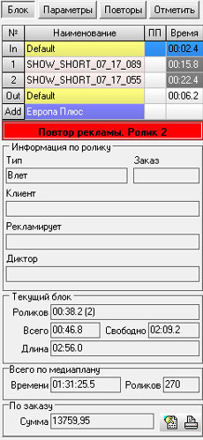 | Блок.  Здесь отображается информация по содержимому блока.  В правой колонке серый цвет обозначает, что этот ролик находится в непринятом заказе.  Можно с помощью мышки (перетаскиванием) менять ролики местами. В допустимых пределах. Планируемая позиция и раздел блока (коммерция, политика..) соблюдается. То есть нельзя политический ролик переместить в коммерческую часть.  Если в блоке возникает нарушение по «что рекламирует» или «диктор», то включается предупреждение «повтор рекламы ролик…» на красном фоне или «повтор диктора…» на желтом.  Если нажать на эту надпись, то программа попробует подобрать комбинацию роликов, чтобы этого не было.  Ниже информация по выбранному элементу блока.  По текущему блоку, по всему медиаплану и расчет суммы заказа.  Внизу 2 кнопки.  Левая устанавливает по каким тарифам и с какой скидкой считать этот заказ.  Правая открывает окно с детальной информацией по счету и в новом окне можно распечатать счет клиенту.
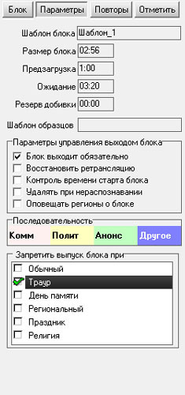 | Параметры.  В этой закладке отображается информация о выделенном блоке.  Шаблон, размер блока, предзагрузка, ожидание и пр.  Это информационная закладка, в ней ничего нельзя изменить.
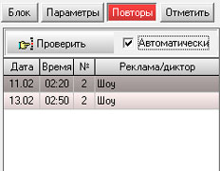 | Повторы.  В этой закладке отображаются повторы по «что рекламирует» и «повтор диктора» по всему медиаплану.  Можно проверить ручную, можно включить автоматическую проверку.  Если с медиапланом всё в порядке, то закладка будет серой, если нет, то красной или желтой в зависимости о нарушения.  Ниже идет список блоков с нарушениями.  Двойной щелчок по блоку в списке выполняет переход медиаплана к проблемному блоку.
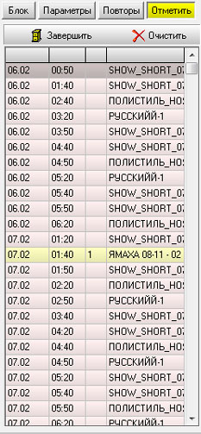 | Отметить.  Важная функция для массовой работы с заказом. Когда надо скопировать, передвинуть заказ, заменить ролик на другой ролик, удалить ролики.  Последовательность работы такая: выбираем эту закладку , нажимаем «начать». Выбираем блоки двойным кликом с уже назначенными роликами (в медиаплане будут подсвечены зелёным).  Есть дополнительные возможности для ускорения.  Двойной щелчок :  По дате (верхние три ряда) выбирает/снимает отметку роликам по всей дате,  По времени (левая колонка) – по всему этому времени  По левой верхней ячейке (там где ничего не написано) – все ролики.  Также поддерживается выбор «регионом» (удерживая левую кнопку мышки). Потом нажать правую кнопку мышки и выбрать «отметить или снять».  Когда все блоки выбраны, нажимаем «завершить» и внизу появится окошко «выполнить с отмеченными роликами»  Скопировать/ Переместить/ Заменить/ Удалить.  В первом и втором выборе надо мышкой выделить блок, с которого начнется копирование или перемещение назначений роликов.  Для замены и удаления этого делать не надо.
Что делает удаление понятно из названия – снимает назначения роликов.
Замена имеет 4 варианта:
- Выбрать на какие ролики заменять. Откроется окно с выбором роликов. Выбираем на какие ролики у нас будут заменяться отмеченные блоки. Можно отсортировать по дате, выбрать все или снять все, отметить часть или снять часть.
Переходим к настройке ротации
Тут мы можем перемешать или настроить последовательность ротации роликов (карусель).
Выбор "постоянно". приведет к тому, что после первого круга список роликов перемешивается и круг повторяется. То есть будут размещаться, например, 1-2-3-4-5..1-3-5-4-2..3-4-1-2-5...
- Заменить на выделенный ролик – выбираем в списке роликов заказа (слева) нужный ролик и все ролики будут заменены на него
- Ротировать список с выделенного – выбираем ролик в списке роликов, с которого начинать. Будет замена (например со 2 и у нас 4 ролика) – 2-3-4-1-2-3-4-1-2-3-4…
- Случайные ролики. Замена будет происходить в случайном порядке.

Нажимаем «выполнить».
Если не устраивает результат копирования/перемещения/замены/удаления, то нажать «вернуть». Если устраивает – нажать «принять». И после этого можно продолжать редактирование медиаплана.
Разработчик «Sound Empire»
Сергиенко Владислав Анатольевич
г. Запорожье, Украина

